x.基于键盘中断的贪吃蛇程序

x.1程序分析

x.1.1修改中断向量表
在本次实验中使用键盘中断21号来操控蛇的行动，其他中断不做改变。
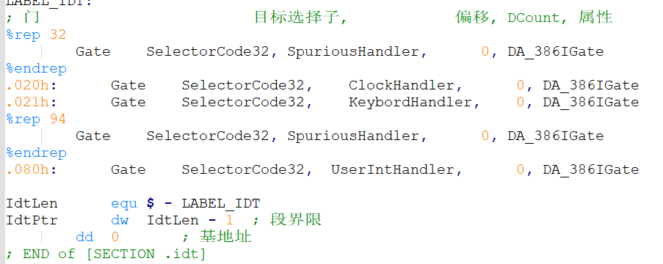

x.1.2中断处理程序
中断处理程序如下图所示，该处理程序从60号端口中读取键盘的扫描码后保存到数据段中的skeyboard偏移中，然后结束中断处理程序。
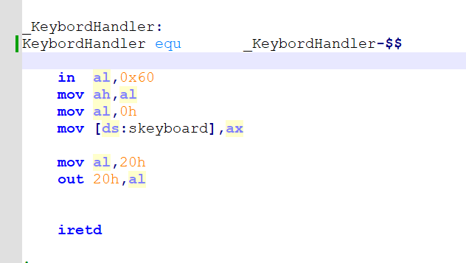

x.1.3数据段定义
贪吃蛇程序的数据段定义如下图所示，sfood中保存的是每次随机生成的食物的位置，sdct保存的是蛇头将要前进的方向，sbody存储的是蛇身的位置，每一个双字节保存一块蛇身的数据，skeyboard保存的是中断处理程序保存键盘输入的数据。
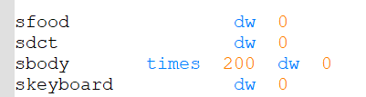

x.1.4主函数
首先初始化蛇的身体为4块，并将其每一块的初始位置保存到数据段的对应偏移中，然后在终端中调用函数outBg打印出地图的边界，调用函数outBody打印出蛇的身体和creatFood函数打印出蛇的食物。
然后进入游戏的主体部分，主体部分Game中每一次循环都调用函数updateBody对当前游戏状况进行一次更新。然后便多次循环调用getInput函数获取键盘中断输入控制蛇的移动，
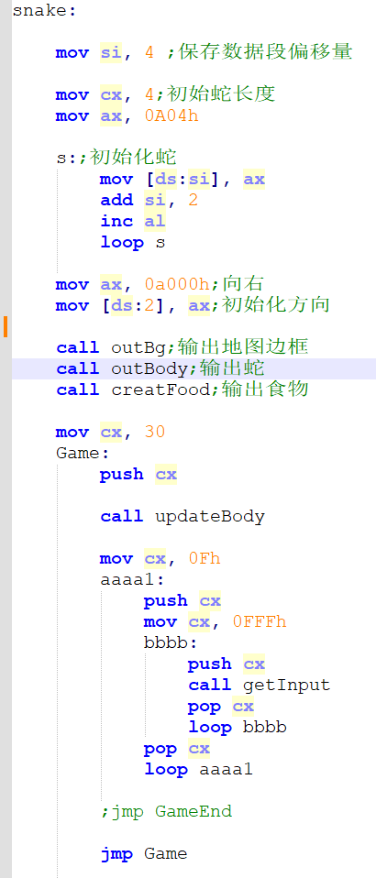

x.1.5更新游戏状态函数
该函数首先从代码段中sdct偏移读取蛇头接下来的方向保存到寄存器ax中，di中保存的是当前蛇头的位置在数据段中的偏移量，然后比较方向跳转到对应的方向处理部分，在方向处理部分调用检查当前状态函数checkBody来查看当前的游戏状态，且在调用之前ax中保存的为移动之后蛇头的位置
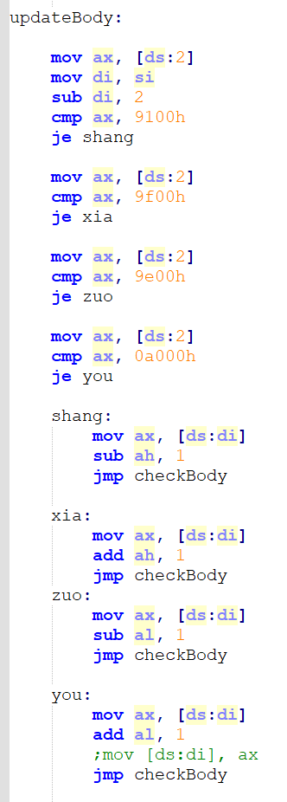

x.1.6检查当前状态函数
该函数首先判断蛇头的位置是否碰撞到了地图的边界，若碰撞到了地图的边界则跳转到结束游戏函数中
然后判断蛇是否撞到自身，即检查执行当前行动后的蛇头的位置与每节蛇身的位置是否重合。
然后判断蛇是否吃到食物，即判断蛇头位置是否与食物的位置重合，若吃到了食物则跳转到增长身体函数addBody中，然后再跳转到更新函数updateStart中。
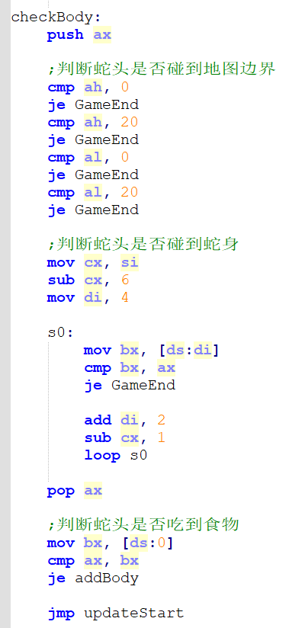

x.1.7增长身体函数
调用在指定位置输出一个字符的函数outStr，该函数需要调用两个参数，bx中存放字符的位置，dx中存放字符的属性，将蛇的第二块身体输出对原来的有颜色的蛇头进行覆盖。
然后再次调用输出一个字符的函数outStr，将在原本食物的位置生成一个红色的蛇头。
最后将保存有蛇头的偏移加2，最后调用生成食物的函数，重新在随机位置生成一个食物。然后跳转到更新函数结束模块
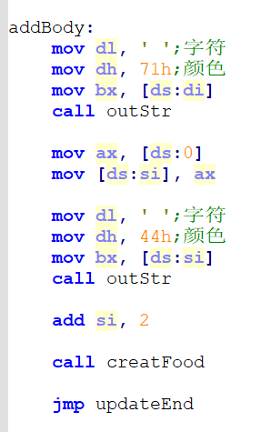

x.1.8更新函数
更新函数的作用是在蛇没有吃到食物时对蛇的身体位置进行更新，首先调用输出一个字符的函数将原来蛇尾位置的颜色清空，将蛇尾消除，此时寄存器di指向蛇真正的尾部在数据段的偏移，由于仅仅是在显示层面将蛇尾的颜色变成无色，但是在数据段记录蛇的身体数据的偏移上仍然存在有蛇尾的数据，所以需要将整个偏移的数据右移两位进行覆盖。然后调用函数将蛇头进行输出并且将蛇的第二块输出对原来的蛇头进行覆盖。
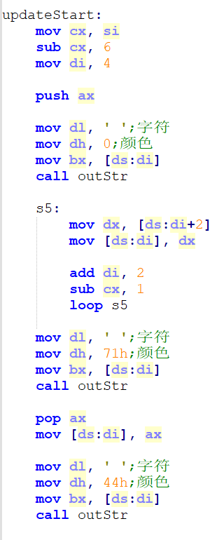

x.1.9获取键盘输入函数
该函数从数据段skeyboard偏移的位置取出中断处理程序保存在这里的蛇的移动方向信息，识别完其方向后跳转到对应方向的处理函数中，在对应方向的处理函数中，首先在寄存器ax中保存蛇的之前的行进方向，然后与现在将要行进的方向进行比较，相等则跳出该函数，若不相等则进入修改步骤。
在修改步骤中，只需要把将要行进的方向保存到数据段的对应位置即可。
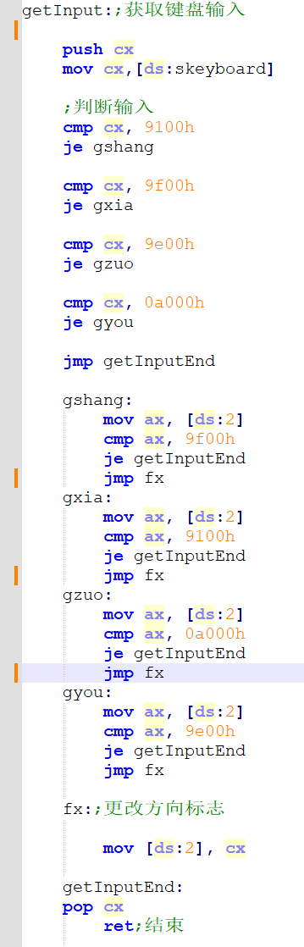

x.1.10输出蛇身函数
该函数通过循环将蛇身的每一块身体，最后再输出蛇头
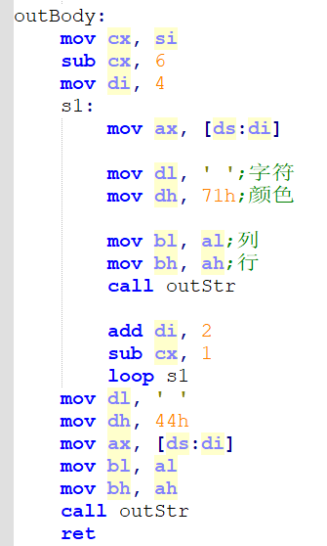

x.1.11输出边框函数
该函数通过循环将地图的每一个边界进行输出
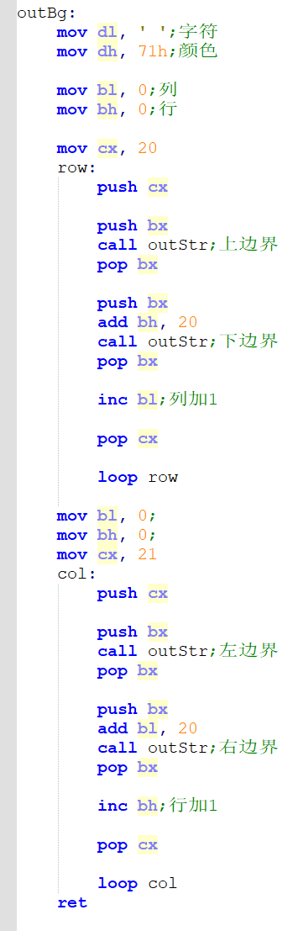

x.1.12指定位置输出字符函数
该函数调取bx中保存的位置，将高位的行地址乘80后加上2倍的列地址再加上80存放到寄存器ax中，将ax的2倍保存到si中，将si作为偏移地址，在gs:si位置进行输出，输出的字符及其属性保存在dx寄存器中。
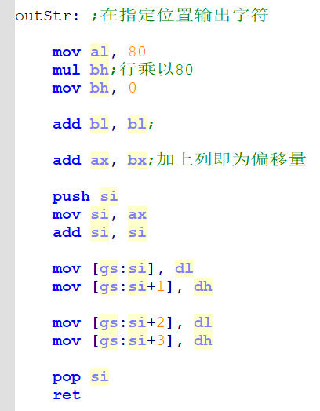

X.1.13生成食物函数
该函数调用获取食物位置的函数getFoodPosition得到食物位置后将其打印出来
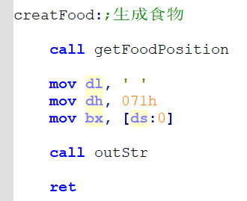

x.1.14获取食物位置函数
该函数调用getRand函数生成两个随机数保存到数据段代表食物的偏移中。并且如果食物的位置与蛇的身体重合就重新生成
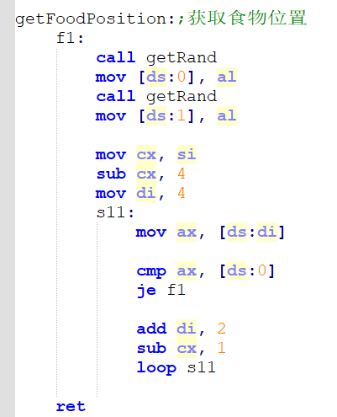

x.1.15获取随机数函数
该函数通过调用端口43h来获得一个随机数保存在al寄存器中
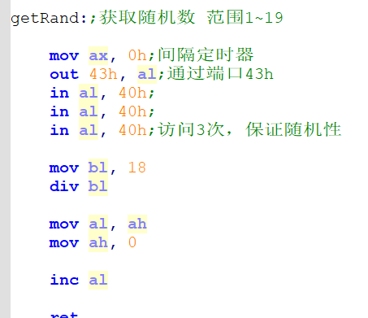

x.2程序运行结果

菜单界面
按‘s’进入游戏，按‘ESC’退出，并在右上角打印‘x’
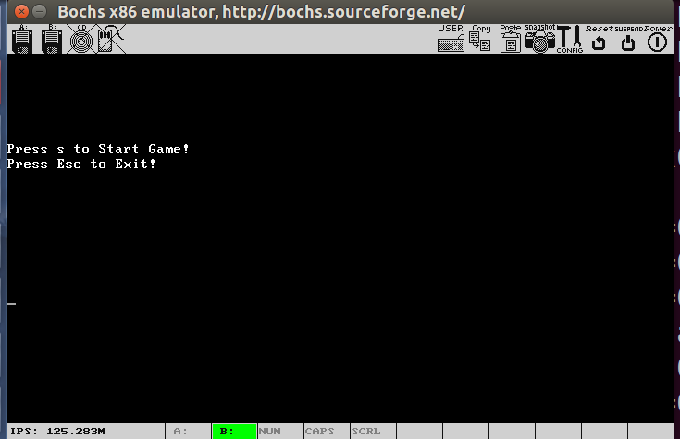

游戏界面
上方为游戏主过程界面，最下面一行显示当前得分。游戏中蛇头为红色，蛇身为灰白色，苹果则是绿色，地图边界为灰白色。通过按“wasd”来控制蛇头移动方向“上左下右”，每次吃到一个苹果在地图中重新生成一个苹果并且当前得分加1。
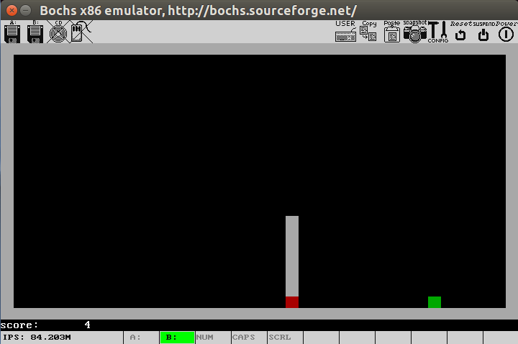

x.4实验中出现的问题和改正

x.4.1寻址方式报错
在编写完成后出现的报错如下图所示
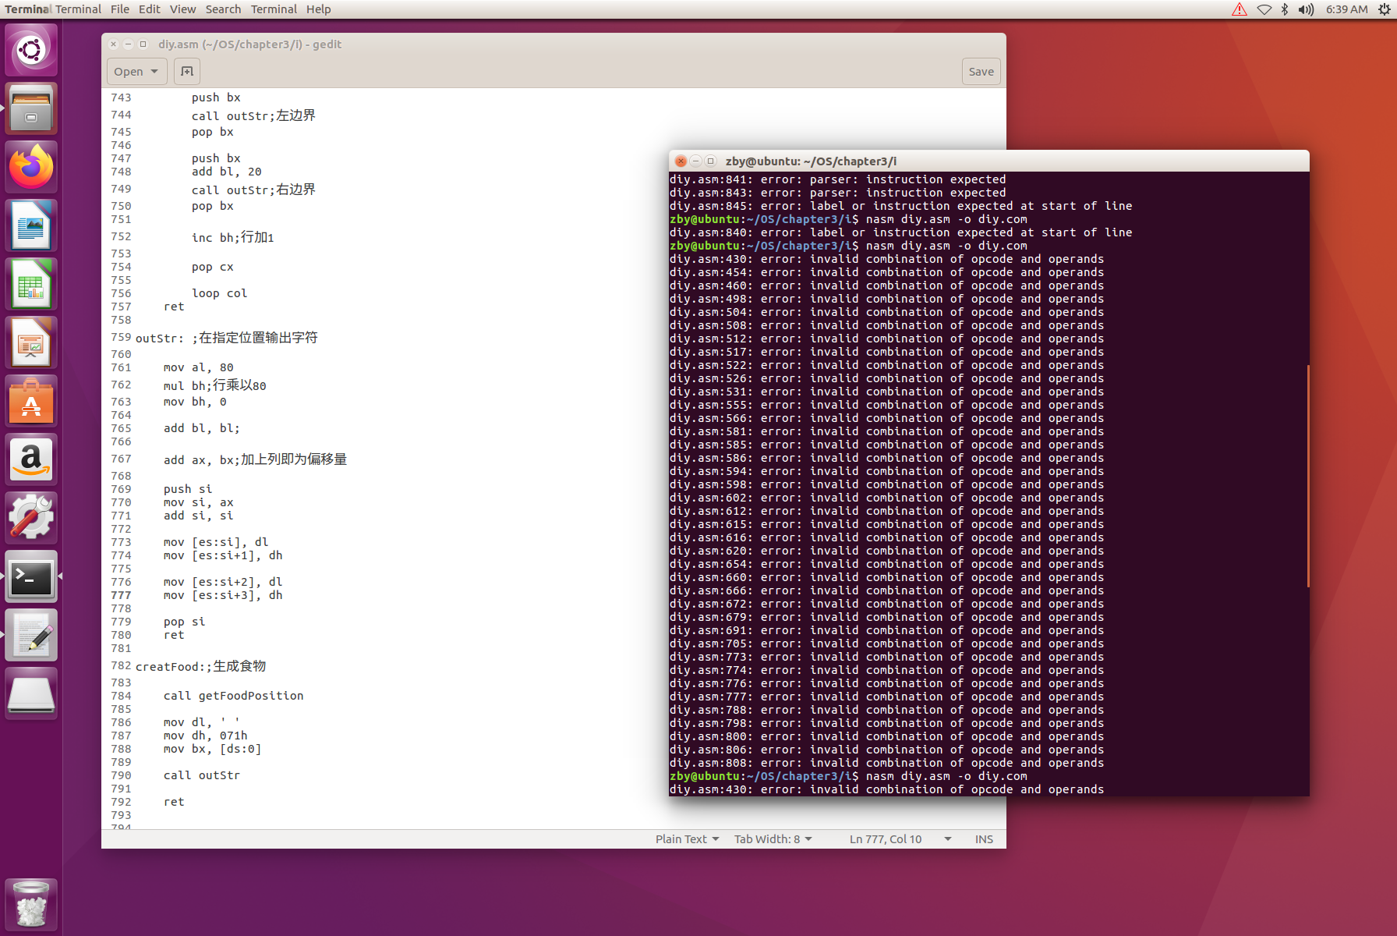
在查阅资料后发现原有的段地址和偏移地址使用的是ds:[si]的方式，将地址寻址方式改为与教材中相同的[ds:si]即可解决当前报错

x.4.2程序报错并自动重启bochs
程序的报错信息如下图所示。
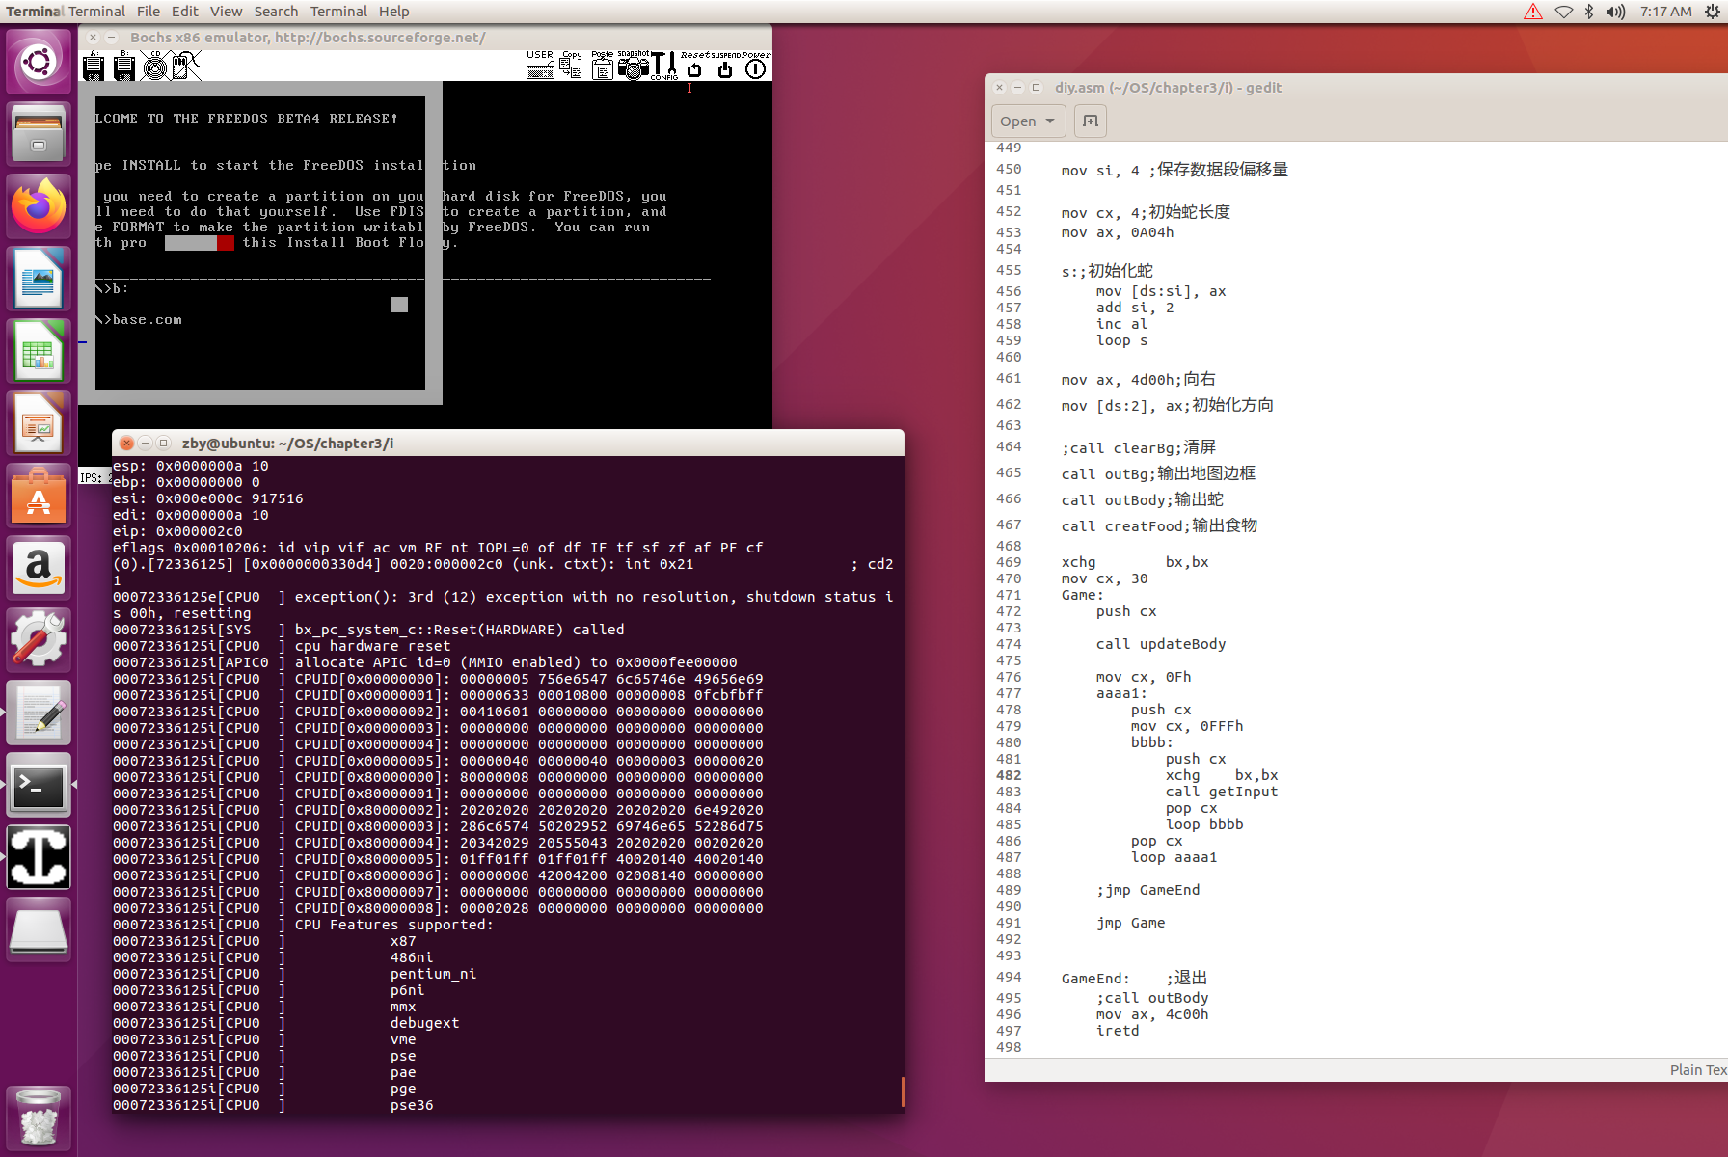
在查阅资料无果后尝试移动游戏运行函数在代码中的位置，将游戏函数的调用放到80号终端中，在保护模式下通过产生80号中断来调用该游戏代码发现可以解决该报错且蛇头可以移动

x.4.3程序无法响应键盘中断
在运行程序后发现蛇的相近方向一直向右键盘中断无法改变其方向。
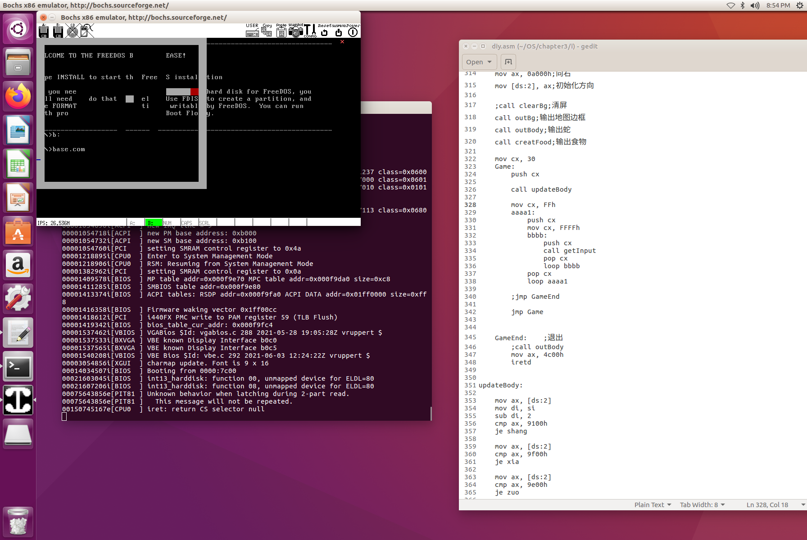
在尝试不同的调用方式后发现需要将游戏代码块直接放到主函数中不适用中断处理程序调用或者函数调用的方式才能够产生对应的时钟中断。

x.5不足与改进
（1）游戏的菜单界面，在尝试设置使用“Enter”进入游戏时，由于执行程序时键盘缓冲区的内容不为空，并且存在回车，会出现不显示菜单界面直接进入游戏的情况。并且尝试在从键盘缓冲区识别的按键扫描码后，将键盘缓冲区清空会导致程序崩溃。
（2）未设置屏蔽与当前蛇头方向相反的按键，在识别到此类键盘中断时会导致蛇直接按当前方向迅速冲向地图边缘，直接死亡。
（3）尝试利用鼠标中断和键盘中断的结合控制蛇头，即在键盘中断的基础上根据键盘左键按键的位置与蛇头的位置之间的相对方向实现控制蛇头的移动，由于实验时间有限并未成功。
（4）在游戏设计之初准备加入鼠标中断，使得蛇头可以同时按照鼠标中断和键盘中断进行运动，但是由于时间不足，最终无法添加入鼠标中断。
（5）蛇在运动的过程中在按下按键到蛇头响应有较长的延迟时间，不利于蛇的操作。
（6）在游戏设计前期计划设置一个控制游戏难度的模块，但是由于时间不足，最终没有显式地设置一个控制蛇的运行速度的模块。

